【工商管理】2022-2023第1学期 《应用统计》
单选1-5 CBABA 多选：6、CD 7、BD 8、BCE 9、ABCDE 10、ABC
判断题：11-15 AAABB 16-20 BBBAA
简答题：
- 简要说明在对两组数据差异程度进行比较时,能否直接比较两组数据的标准差。
答：在两组数据属性不同时，或平均水平不等时，需要通过计算离散系数说明其平均数的代表性强弱。
- 企业有技术工和辅助工两类职工，而且技术工的平均工资高于辅助工假设本年与上年相比，各类职工的平均工资水平没有变化。试问:全厂职工的平均工资是否会发生变化?如果会发生变化，请说明原因。
答：有可能发生变化尽管报告期和基期相比工资水平均没有变化,但其人员结构若有变化,也会导致总体工资水平的变动。
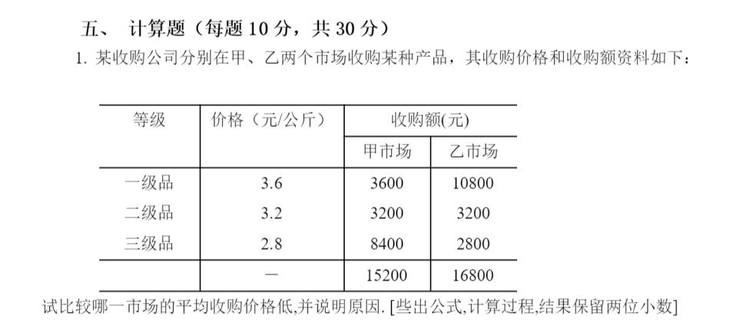

答：